三明治结构电池包VS刀片电池，
新能源汽车是怎样保障电池安全的？

前不久，比亚迪正式推出刀片电池，市场再一次将目光聚焦在新能源汽车的电池安全上。新能源汽车的电池包因其内部结构复杂，材料易燃等属性，常被打上“存在安全隐患”的标签，各大主机厂也纷纷在电池的安全性上下足功夫，此中的佼佼者，除了凭借电池起家的比亚迪，也不乏像爱驰汽车这样的后起之秀。三明治结构电池包、刀片电池….形象化的描述背后，新能源汽车到底是怎样保障电池安全的？

三元锂电池VS磷酸铁锂电池
在新能源汽车发展初期，动力电池的选择主要包括磷酸铁锂电池和三元锂电池两种。对比两种材料的特性，磷酸铁锂电池安全性高，但是能量密度偏低；而三元锂电池则正好相反，能量密度更高，但安全性略逊一筹。正是由于市场对续航里程的要求高，三元锂电池逐渐占据上风，成为更多车企的选择。
种类 | 主流能量密度 | 热分解温度范围
三元锂电池 | 140-180Wh/kg | -30℃-200℃
磷酸铁锂电池 | 110-140Wh/kg | -20℃-600℃

在这两种特性下，比亚迪和爱驰也选择了两种不同的解决途径：前者通过提高空间利用率而增加电池能量密度，后者则通过特殊的三明治结构规避安全隐患。

三明治结构电池包VS刀片电池
动力电池的自燃隐患一直是新能源车的一大痛点，据悉，80%以上的自燃、爆炸等电池安全事故起因都是冷却液深入电池模组引起的短路造成。对于此，比亚迪通过将电芯做成了刀片形状，跳过“模组”直接组成电池包，从而提高安全性。爱驰汽车则凭借业内首创的干湿分离的三明治结构电池包，从设计源头彻底隔绝了行驶过程中由于冷却液渗入电池模组引起短路的安全隐患。
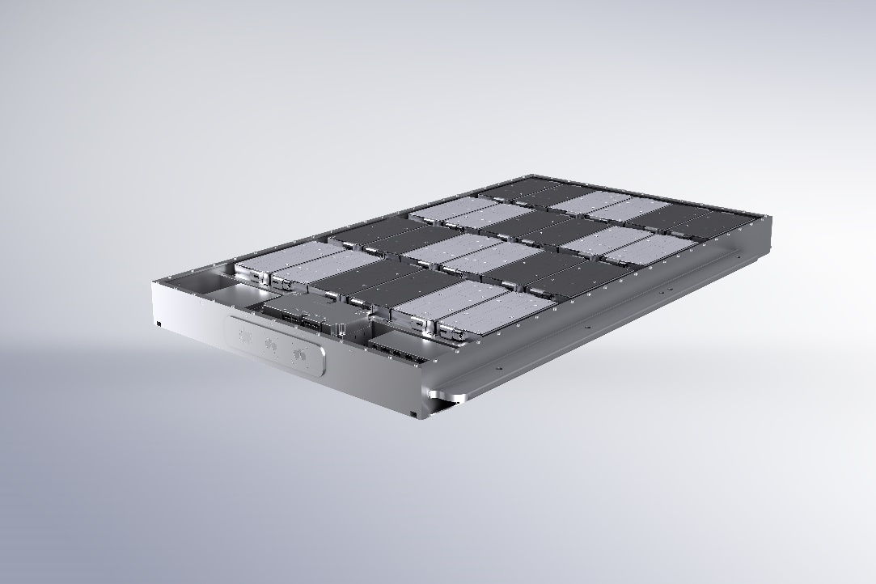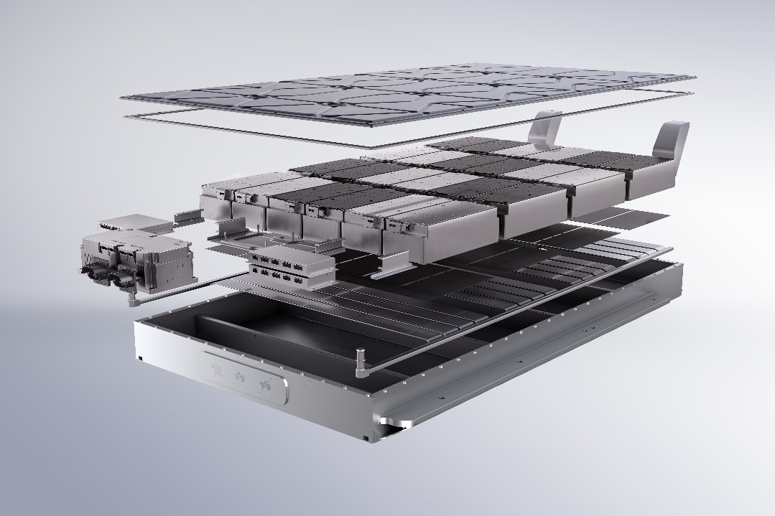
爱驰汽车三明治结构电池包示意图
根据爱驰汽车公布的电池包示意图来看，其自主研发的三明治结构电池包将电芯模组与冷却层隔离，避免冷却液泄露而引发电芯短路、起火等状况；同时冷却层与箱体留有15mm安全防撞间隙，防止碎石或磕碰冲击底壳，可以有效隔断火烧等情况下的热传递。在车辆自然老化、恶劣天气或突发碰撞情况下，爱驰汽车的三明治结构电池包都可以降低电池短路、漏电以及自燃的风险。
除此之外，爱驰汽车将三明治结构电池包，与领先的BMS电池管理系统，高效的热管理系统与双独立液冷系统结合，共同打造一个严密的电池安全体系，确保行车全程用电安全。
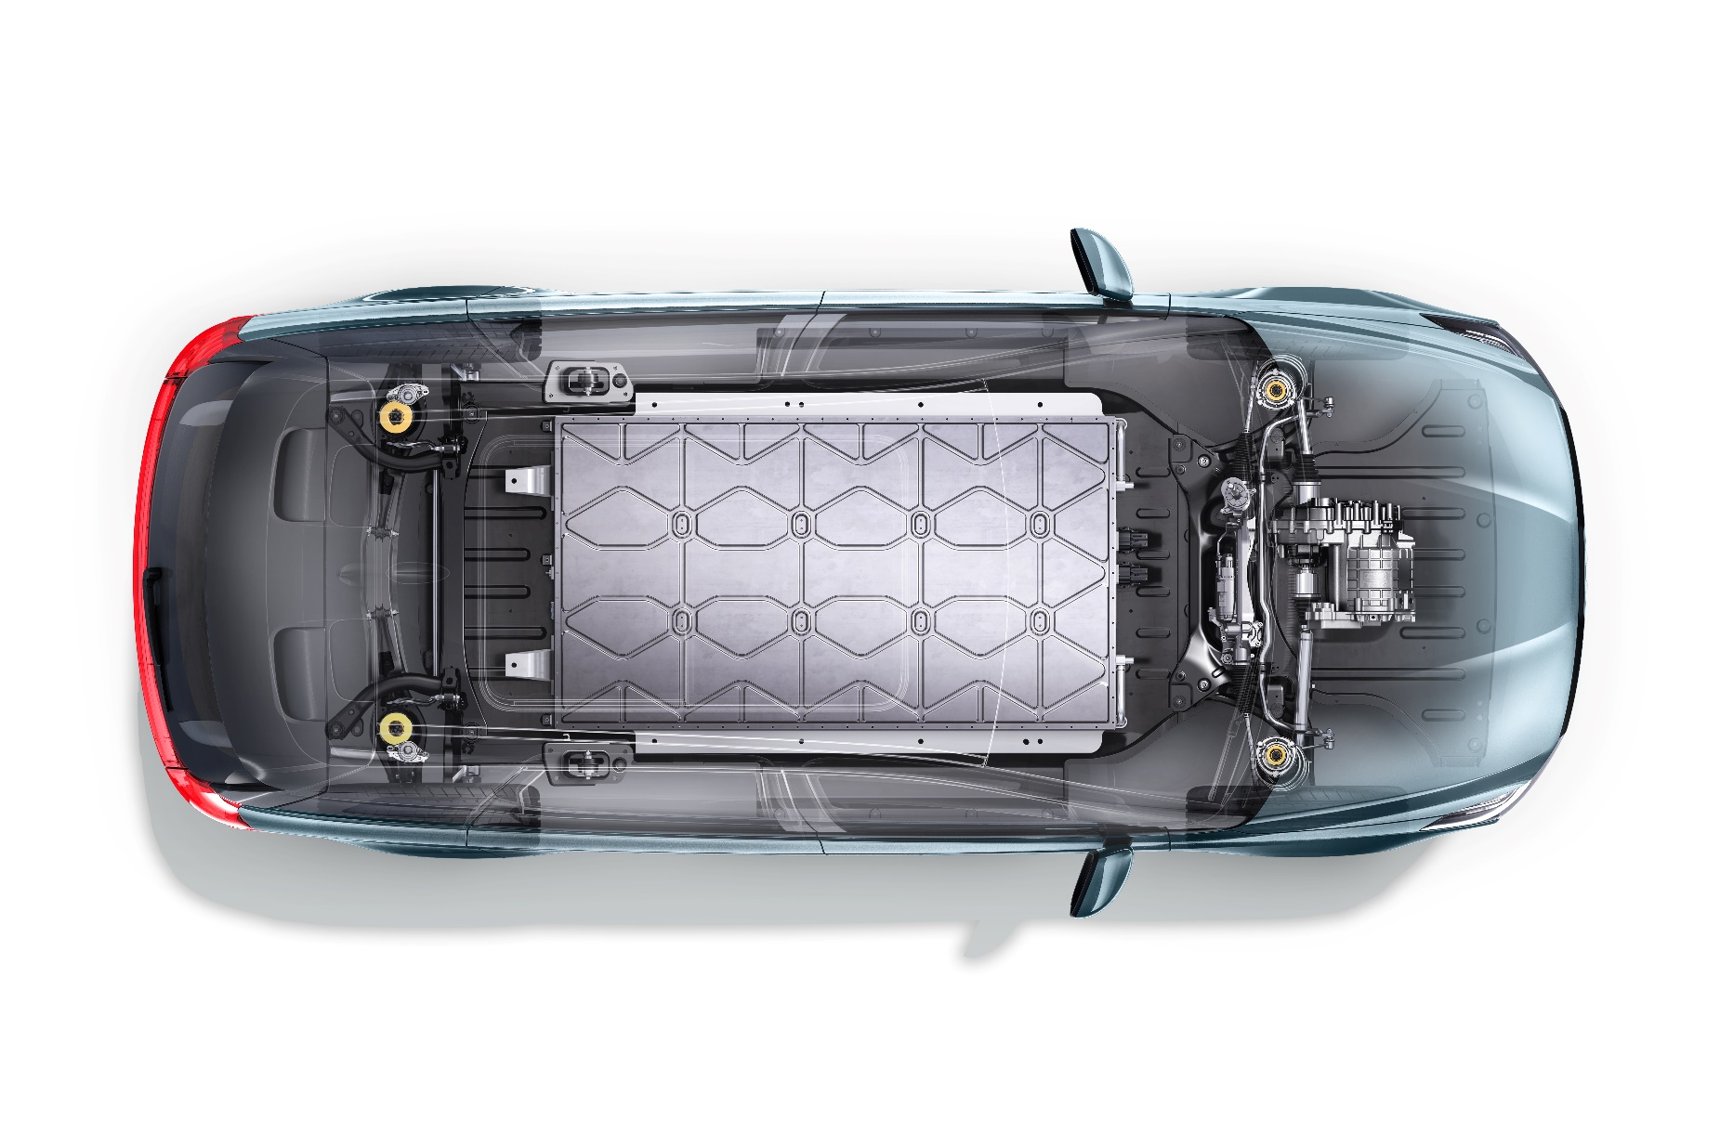
爱驰汽车三明治结构电池包示意图

目前，新能源汽车已经进入关键技术突破的阶段，各大车企都致力于打造更安全、更高效的动力系统。除了上文提到的传统锂电池，爱驰汽车整合研发的甲醇氢燃料动力系统也即将应用于量产车型。随着技术的进步和经验的积累，相信新能源汽车将成为购车人群的首选车型。

